Büzülme Deney Seti
Numunelerin büzülme limiti, büzülme oranı, hacimsel ve lineer büzülmelerinin ölçümünde kullanılır.
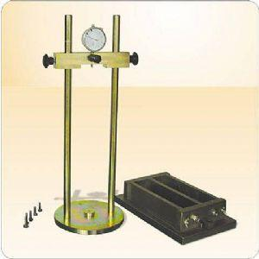
Resim 1. Büzülme Deney Seti
Kullanım Talimatı
- Büzülme kabının iç yüzeyleri vazelin ile kaplanır ve ağırlığı terazide (0.01g duyarlıklı) tartılır. (Mb)
- Büzülme kabının hacmi ölçülür. Bu büzülme kabının içine taşmayacak şekilde su koyarak yapılır ve sonra kap ile birlikte terazide (0.01g duyarlıklı) tartılır.
- Büzülme kabının içindeki su tartma işleminden sonra dökülür.
- Büzülme kabı ve içindeki zemin örneği laboratuvar ortamında beklettikten sonra etüve konularak tamamen kuruması sağlanır.
- Büzülme kabı ve içindeki kuru örnek tartıldıktan sonra, üzerine büzülme kabından taşmayacak şekilde damıtık (saf) su ilave edilir.
- Kuru zemin örneğine damıtık (saf) su eklendikten sonra terazide (0.01g duyarlıklı) tartılır ve hacmi bulunur. (Vo)

